ICUT斜刀刀具调试
一：V刀角度调试
二：V刀刀偏心调试
三：V刀偏移测试
一：V刀角度调试
1-1：V刀调试前，需要先将刀片安装好，由于斜刀是角度插补下刀，请将刀具安装到对应角度再测试，例如：45度。再打开软件的图层参数，将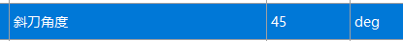应安装的角度填写上。

1-1-1：V刀所在的刀座C轴回退距离改成零,
1-1-2: C轴回零
1-1-3：手动移动C轴，使刀具的刀刃朝向X+方向，使刀片与X轴平行
1-1-4：看V刀所在的刀座C轴机械坐标，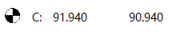，将当前C轴机械坐标填写到通用参数下，对应的C轴回退距离。
1-1-5：V刀刀具C轴回零
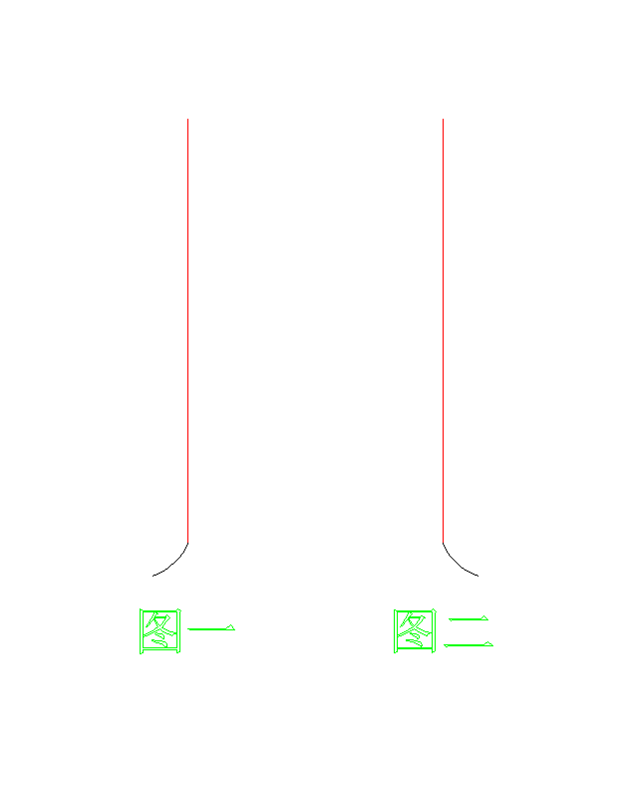
1-1-6：首先在图层参数里面，，将切割面改成只切一侧。再V刀设置刀深到材料表面，刀具扎进材料一点（0.2左右）即可，设置刀深。画一条100MM直线，如图所示：！
1-1-7：落刀位置出现“图一”情况，将刀具偏移填写一个正数值（视情况而定，一般0.5往上加）。
落刀位置出现“图二”情况，将刀具偏移填写一个负数值（视情况而定，一般0.5往上加）。
直到切割的直线如图三所示，落刀点没有出现“小尾巴”，这个时候角度调好

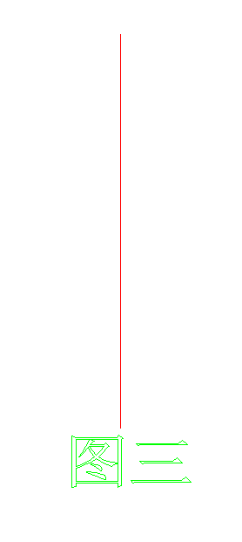
二：V刀刀偏心调试：
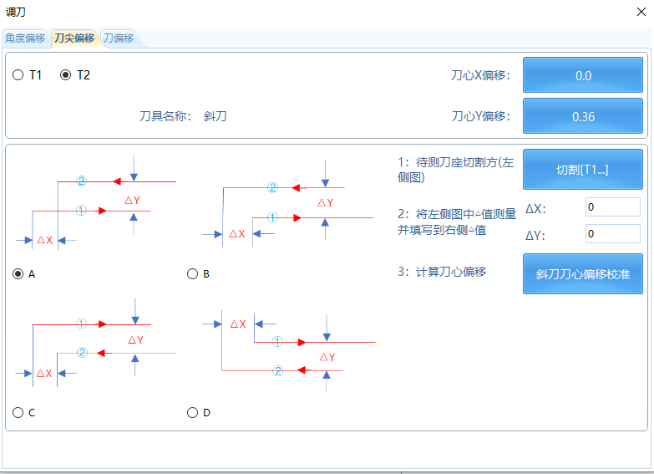
2-1：调刀下，点击刀具调试，进入刀具调试界面，选择V刀所在的刀座，点击，进入。在材料空白处点击切割
2-2：看实际切割的图找对应的ABCD测试图，选择测试图，使用卡尺测量出实际切割图形ΔX与ΔY数值，，将数值填写到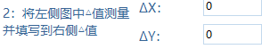这里面。再点击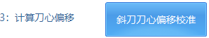这个按钮，计算完成。
2-3：刀心偏移计算完成后，再切割，直到内切外切两根直线完全重合。
三：V刀刀座偏移测试
3-1：ICUT系统刀座偏移都是根据机器默认的刀座1为基准的，测量其他刀座到刀座1的偏移。刀座1偏移都是0.
3-2：调刀下-刀具调试-刀偏移-选择V刀刀座-点击切割。
这个时候是刀座所在刀具切割一个十字，切割完成后，将V刀刀具移动到十字中心上方，点击偏移计算即可。
